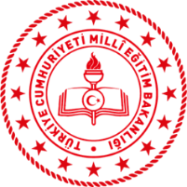
T.C.
DÜSSELDORF BAŞKONSOLOSLUĞU
EĞİTİM ATAŞELİĞİ

İSTİKLAL MARŞI’MIZI GÜZEL OKUMA YARIŞMASI 2024
KATILIM FORMU
Başvuru Tarihi
Adı Soyadı
Doğum Tarihi (Gün/Ay/Yıl)
Şehir
Okuduğu Okul ve Sınıf
Cep Telefonu
E-Posta Adresi
Adres
Seslendirilen Kıta Sayısı
Yarışmadan nasıl haberdar oldunuz? (Sosyal medya, Afiş vb.)
Video E-Posta İle Gönderildi. | ( ) Evet ( ) Hayır
( ) Şartnameyi okudum ve anladım.
( ) Yarışmada çekilen fotoğrafların ve videoların yarışmayı düzenleyenlerce kullanılmasına onay veriyorum.

** Seslendirme kaydının başvuru formu ile birlikte yarışma şartnamesinde belirtilen tarihler arasında egitimdusseldorf@gmail.com e-posta adresine yarışmacılar tarafından gönderilmesi gerekmektedir.

